Cambé, 26 de outubro de 2020.

Requerimento nº. 30/2020.

Exmo. Sr. Presidente da Câmara Municipal de Cambé, do Estado do Paraná.

O Vereador que subscreve, usando das atribuições que lhe são conferidas pelo Regimento Interno desta Casa, requer o encaminhamento de expediente ao Senhor Prefeito Municipal, fazendo as seguintes reivindicações:

- Solicito a Comdec e a secretária de obras o reparo asfáltico na Rua: Zacarias de Góes Vasconcelos esquina com Marechal Hermes da Fonseca.
- Solicito a Secretaria de Obras, a instalação de bueiros, na Rua Antonina ,403 Jardim Ana Eliza III.
- Solicito a revitalização e manutenção do Parque Nelson Mandela.
- Solicito a Secretaria de Meio Ambiente, a poda de árvores nas regiões dos jardins: Silvino, Bandeirantes e Ana Elisa III.

Certo de ser atendido e na esperança de juntos podermos contribuir para o bem da nossa cidade, desde já agradeço.
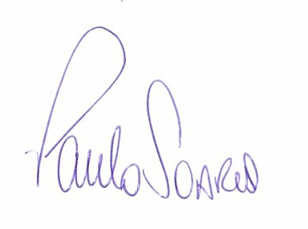
Vereador

